Муниципальное автономное учреждение дополнительного образования  
 «Таганрогская детская художественная школа имени С.И.Блонской»

**Каневская Алина**  
5 «Е» класс

Учебная работа по истории искусства   
Тема:  
 «Красота русского пейзажа»  
  
  
  
  
  
  
  
  
  
  
  
  
 Преподаватель:  
 Раченко Ольга Васильевна  
 2021 год

Почему я выбрала эту тему? В изучении изобразительного искусства мы знакомились с огромным количеством художников, скульпторов и архитекторов. Каждый из творцов, так или иначе, отдавал предпочтение темам, которые особо отзывались в его душе. Многих увлекала красота природы. Это очень близко и понятно мне. Я люблю гулять по берегу моря, в парках, улицам нашего живописного города. Мне интересно узнавать, как работали старые мастера, как появлялись их удивительные полотна. Поэтому именно о пейзаже мне хотелось поразмышлять в своей работе.

Говоря о жанре пейзажа, невозможно не обратиться к творчеству великих мастеров. Сейчас трудно себе представить, что двести лет назад такого понятия как «русский пейзаж» еще не существовало. Традиции российской пейзажной живописи начали формироваться лишь в конце 18 столетия. До этого художники писали под влиянием итальянских и французских мастеров. Он облагораживали природу, следуя академическим законам. Такой метод работы считался обязательным в живописи той поры. Однако, со временем, желание передать реальный образ природы, заставил художников обратиться к живой природе.

Наверное, трудно найти человека, который не знал бы имени **Ивана Константиновича Айвазовского.** Детство мальчика прошло в бедности, но его способности проявились очень рано и были замечены. Рисовал Ованес (Иван) много и увлеченно. Его первым наставником стал знакомый архитектор Кох. Дальнейшую судьбу мальчика определил градоначальник Феодосии. Он направил рисунки и ходатайство о приеме юноши в Академию художеств. Учеба в классе М. Воробьева много дала начинающему художнику. Первый успех принес «Этюд воздуха над морем».

А с появлением в 1850 году картины «Девятый вал», Айвазовский стал всемирно известным моренистом. Ее знают все – помнят дикие громады волн и группу людей, терпящих кораблекрушение. Человек и стихия. Может ли человек противостоять ей, или нужно положиться на волю судьбы. Этот вопрос не покидает все время общения с произведением. В картине ощущается внутреннее противоречие: зрителя завораживает великая красота пейзажа и пугающая необузданная сила стихии.

За свою долгую жизнь живописец создал много великолепных полотен, но ранние произведения мастера вызывают особое волнение.

Почему полотна Айвазовского всегда были и остаются популярными? Возможно, что ответ на этот вопрос будет только один – художник любил красоту природы и мог ее передать на холсте. Он умел, чувствовал море и хотел этому научить всех, кто к этому стремиться.

С творчеством **Ивана Ивановича Шишкина** знакомы даже те, кто мало интересуется искусством. Искусство Шишкина удивительно ясно, просто, прозрачно. Его картины – гимн живой природе, ее немеркнущей красоте. Он возвел обыденную простоту привычного пейзажного мотива до уровня высокого искусства. Его кисть создала величественные панорамы с буйными хвойными лесами, с широким раздольем северного русского пейзажа. Но чтобы написать эту кажущуюся простоту, от художника требовался как сильный темперамент, так и виртуозное владение техникой живописи. Свои творческие интересы он разделял с Товариществом передвижных художественных выставок. Шишкин был постоянным участником выставок. Перед каждой выставкой очень волновался, был чуток к мнению коллег. Первой творческой удачей стал пейзаж «Полдень. В окрестностях Москвы» (1869). Значимую часть картины занимает в этой композиции небо. Оно дает ощущение легкости и простора. Теплая цветовая гамма приятна взгляду. Такие сельские виды, думаю, хорошо знакомы многим, особенно тем, кто любит деревню. Меня он заставили вспомнить виденные ранее живописные поля и дороги. Как Айвазовский постоянно писал морскую стихию, так Шишкин изображал лес. Он улавливал тончайшие нюансы света и цвета. Подобно старику - лесовику, он подолгу бродил с этюдником по лесу, делая зарисовки и этюды деревьев. Именно во время таких прогулок рождались замыслы его произведений. Событием художественной жизни тех лет стали «Сосновый бор. Мачтовый лес в Вятской губернии» (1872), «Лесная глушь» (1872). Картину »Лесные дали» (1884) часто называли символом самой России. Широкая панорама открывается с вершины холма. Кажется, что художнику удалось вместить в небольшое пространство холста необъятные просторы. Лес – главный герой картины. Могучие деревья выстраиваются впереди, на некотором расстоянии от зрителя. Далее, одинокие деревья сливаются в массу зелени, уходящую вглубь картины. Мои ощущения от этой картины трудно описать словами, будто я вижу этот реальный пейзаж своими глазами. Лес знаком до глубины души, словно я его вижу в окно каждый день.

**Алексей Кондратьевич Саврасов** – крупнейший русский пейзажист. Он вывел пейзажный жанр из разряда второстепенного на должную художественную высоту. На первой Передвижной выставке его картина «Грачи прилетели»(1871) была замечена сразу. Очень высокую оценку этой работе дал И.И.Левитан, отметив, что «Саврасов создал русский пейзаж». Картина «Зима» изображает заснеженную елку, старенький, но от этого еще более прекрасный домик, живописную изгородь. По-настоящему сказочная зима. Великая заслуга Саврасова в том, что он первым в русской живописи так глубоко чувствовал и передавал задушевную красоту скромной русской природы.

Конечно, многие живописцы писали пейзажи, даже не будучи чистыми пейзажистами. Пейзаж для них был творческой мастерской, в которой художники совершенствовали свое мастерство. Особый вклад в развитие русского пейзажа внесло Товарищество передвижных художественных выставок под руководством Н.К.Крамского.

Мне было очень интересно работать над этой темой, надеюсь, у меня получилось передать мое вдохновение и восхищение природными мотивами и мастерством выдающихся наших мастеров.

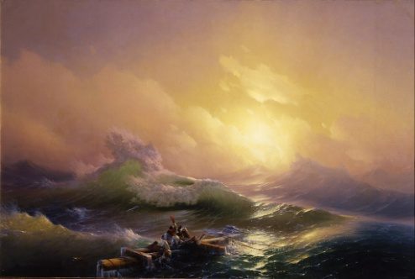И.К.Айвазовский. Девятый вал. 1850

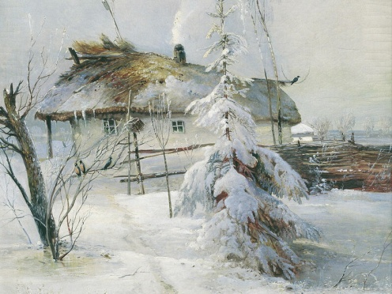Саврасов Алексей Кондратьевич, Зима 1873

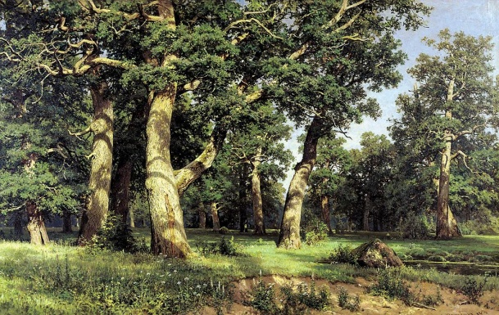 И.И.Шишкин Дубовая роща. 1887

Использованная литература.

История Русского искусства. М. «Изобразительное искусство». 1980

Популярная Художественная Энциклопедия. М., Издательство «Советская энциклопедия» 1986.

Мальцева Ф.С. Алексей Кондратьевич Саврасов. Л., Художник РСФСР 1989 с.192

Ф.Мальцева. Мастера русского пейзажа. Вторая половина 19в. М.1999